
INFORME DE PRODUCCIÓN
FECHA | : | 06 de Marzo del 2024
PARA | : | Sr. Bryan Bonilla  CEO - Salchimonster
DE | : | Stiven Ceballos Castillo – Coordinador de Producción  Salchimonster.
ASUNTO | : | Reporte de novedades auditoría interna de calidad Tienda La flora

Cordial saludo.

El presente informe se realiza con el objetivo de dar a conocer las novedades encontradas en la auditoría interna de calidad en la tienda Salchimonster La flora, así como su evidencia y las oportunidades de mejora, las cuales se deben empezar a aplicar en el momento de reportada la novedad.

A continuación, se presenta un cuadro con cuatro puntos fundamentales para dar a conocer el hallazgo, la evidencia fotográfica, el impacto en temas de calidad y producción y unas oportunidades de mejora que se brindan con el objetivo de minimizar las no conformidades encontradas y darle una solución rápida y efectiva.

HALLAZGO |  | EVIDENCIA FOTOGRÁFICA |  | IMPACTO: EFECTO | OPORTUNIDAD DE MEJORA: ACCIONES PREDICTIVAS / PREVENTIVAS | –
Manipulador de Alimentos:  - El personal manipulador de alimentos presenta uniforme incompleto.  - El personal cuenta con uñas largas y uso de aretes, anillos, pulseras y otros elementos no permitidos.  - El lavamanos no cuenta con dispensador de jabón en el punto.  Referencia Normativa de incumplimiento.  Resolución 2674/2013 - Capitulo 3 |  |  |  | - Mala presentación personal ante el cliente, posible foco de quejas y reclamos  - Contaminación física a los alimentos elaborados en el punto. Aretes y cadenas pueden caer en el producto.  - Falta de jabón para lavado de manos en el punto. | - Capacitación al personal manipulador de alimentos con los puntos emitidos por la resolución 2674-2013.  - Letreros alusivos a las buenas prácticas de manufactura  - Control y formatos de buenas prácticas  - Solicitar al área encargada, dispensador de jabón para el personal que opera en la tienda
INSTALACIONES  - Las instalaciones se encuentran deterioradas y se debe tapar una entrada del techo, por la cual se filtran aguas y plagas.  - El piso presenta agrietamientos y zonas deterioradas  Referencia Normativa de incumplimiento.  Resolución 2674/2013 Capitulo 1 |  | 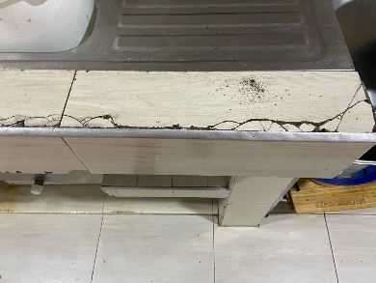  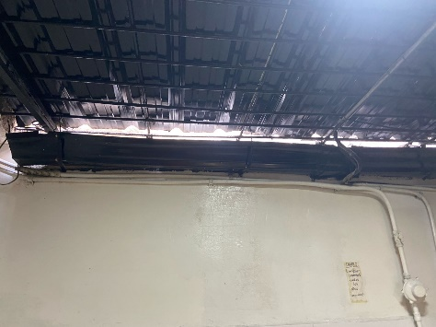  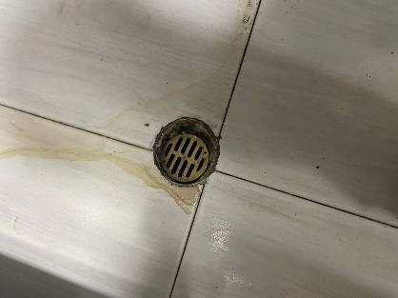 |  | - Filtración de aguas estancadas lo que ocasiona malos olores dentro del establecimiento  - Entrada de plagas procedentes de los techos, tales como ratas, palomas, gatos, etc. | - Arreglar las partes deterioradas por el tiempo y la humedad por parte del personal encargado de mantenimiento  - Tapar hueco ubicado en el techo y proteger el área de cocina de plagas.
MANEJO DE PRODUCTO  - Los equipos de refrigeración no se encuentran en el rango de temperatura establecido de 0 a máximo 6 grados Celsius.  - Los equipos de congelación no se encuentran en el rango de temperatura establecido de -18 a -25 grados Celsius  - Los alimentos almacenados en las neveras de congelación y refrigeración no cuentan con la temperatura adecuada de conservación.  Referencia Normativa de incumplimiento.  Resolución 2674/2013 Capitulos 4, 5, y 7. |  |  | 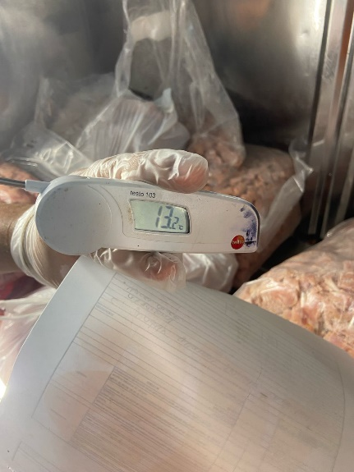  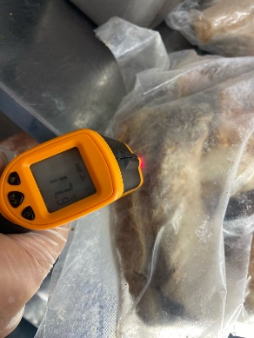 | - Deterioro de alimentos procesados por falta de garantías en cuanto a las temperaturas necesarias de almacenamiento  - Crecimiento microbiano y cambios sensoriales (color, olor, sabor) por falta de cumplimiento en las temperaturas.  - Oxidación de las grasas y malos olores en el chicharrón por falta de temperatura | - Mantenimiento correctivo a todas las neveras de la tienda La flora, en el cual se emita el certificado con fecha y persona que le hace el mantenimiento.  - Intructivo para uso de alimentos refrigeración y congelación, con el objetivo de evitar abrir y cerrar las puertas de las neveras y la fluctuación térmica.  - Aplicar el formato de control de temperaturas a los equipos y al producto almacenado en la tienda.  - Calibración
MANEJO DE RESIDUOS  - El manejo de basuras no es adecuado, ya que no cuenta con un área específica al momento de su salida.  Referencia Normativa de incumplimiento.  Resolución 2674/2013 Capitulo 6 |  |  |  | - El mal manejo de residuos a la salida del restaurante puede causar proliferación de plagas y malos olores.  - El mal manejo de residuos a la salida del restaurante, puede causar quejas y reclamos por parte de los clientes y personas naturales. | - Adecuar área a las afueras del restaurante, para almacenar los residuos de forma ordenada, con empaques cerrados y libres de suciedad.
SANEAMIENTO  - El restaurante no cuenta con instalación de tanque de agua potable.  - El restaurante no cuenta con un plan de limpieza y desinfección en orden y actualizado.  - Los equipos de refrigeración y congelación se encuentran sucios y falta de mantenimiento periódico.  - Los trapos y paños de limpieza se encuentran sucios y en mal estado.  - Los atomizadores y contenedores de jabón no se encuentran rotulados adecuadamente.  - Los productos usados para la limpieza y desinfección del área de cocina, contienen olor, lo cual no es apto para áreas de manipulación de alimentos.  - Los detergentes y jabones se almacenan en la cocina caliente.  - El personal manipulador de alimentos desconoce la dosificación adecuada de desinfectante para uso en superficies y alimentos que necesiten desinfección  - Se evidencian utensilios en mal estado, listos para su cambio.  Referencia Normativa de incumplimiento.  Resolución 2674/2013 Capitulo 6. |  | 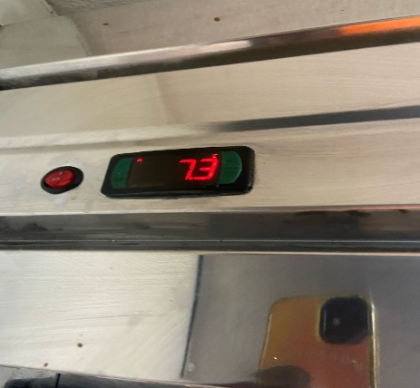  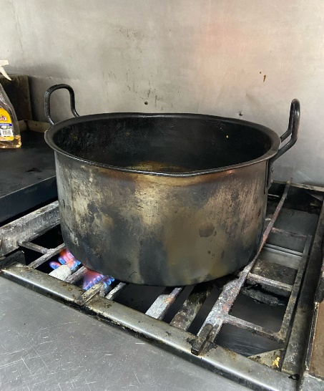 |  | - La instalación de tanque de almacenamiento es importante para evitar pérdidas en ventas cuando se vaya el agua, ayuda a suplir por un tiempo las necesidades locativas.  - El plan de LyD ayuda a guiar al personal sobre la limpieza a realizar en la zona, cómo realizarla, cuál es la dosis adecuada de jabón y desinfectante para cada área, la periodicidad del proceso, entre otros puntos importantes para el restaurante  - Trapos sucios producen contaminación cruzada en las diferentes áreas  - El jabón utilizado en el área de cocina contiene olor, lo que puede contaminar químicamente los alimentos, alterando su sabor. | - Instalar tanque de almacenamiento según la necesidad de la tienda. Importante implementar plan de control de calidad del agua.  - Crear, implementar y cumplir el plan de limpieza y desinfección para restaurantes y centro de distribución  - Se recomienda rotular los atomizadores y demás contenedores que almacenan líquidos en el restaurante  - Capacitar al personal manipulador de alimentos sobre la importancia de la implementación de un plan de limpieza y desinfección  - Importante el mantenimiento preventivo de los equipos de refrigeración, puesto que no están alcanzando las temperaturas adecuadas de almacenamiento.
ALMACENAMIENTO  - Los productos exhibidos se encuentran próximos a vencerse, sin evidenciar rotación alguna en el restaurante.  - Los productos exhibidos, así como los tarros de salsa y demás contenedores, no se encuentran debidamente rotulados.  - Existen productos almacenados en las neveras y congeladores que no se encuentran con fecha de vencimiento vigente.  - Existe chicharrón vencido con mal olor, almacenado en la nevera de refrigeración.  Resolución 2674/2013 Capitulo 6. |  | 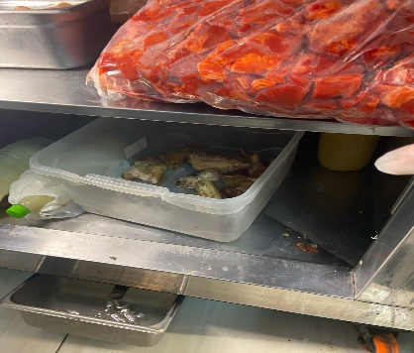  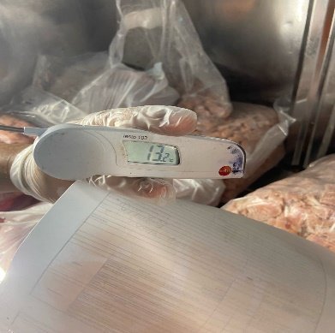 |  | - Al no tener rótulo, se pueden mezclar los alimentos en los contenedores y ocasionar contaminación cruzada en los productos. Lo mismo sucede con las salsas.  - Los productos vencidos o en mal estado en la nevera, ocasiona contaminación cruzada, emisión de olores, confusión con productos en buen estado, el cual puede causar problemas de salud a los clientes y posibles quejas y reclamos por malos olores y sabores. | - Se recomienda mandar a rotular los tarros y contenedores en el restaurante, tanto los de uso interno en la cocina, como los exhibidos para uso de clientes.  - Se solicita sacar todo producto que se encuentre deteriorado, dañado o con mal olor, reportar y dar de baja. Almacenar aparte de los alimentos en buen estado y encerrarlo en bolsa a temperatura de congelación.  - Importante aplicar el PEPS (primero en entrar, primero en salir), para garantizar la rotación del producto y evitar vencimiento de los alimentos almacenados en el restaurante.
REGISTROS  - No se encuentra en el cuaderno de documentación los registros de plan de limpieza y desinfección, de residuos, de plagas impreso ni de control de calidad de agua.  - Los empleados del restaurante no cuentan con certificados de aptitud para manipulación de alimentos.  - No se registra certificado de aptitud emitido por salud pública, con su aprobado y sus puntos a mejorar. Este debe ir impreso y actualizado. |  |  |  | - Los documentos solicitados por salud pública son importantes tenerlos en orden e impresos, los cuales son evidencia de los procesos de calidad llevados a cabo por el personal manipulador y el jefe de tienda.  - La falta de certificación de aptitud del personal para manipular alimentos puede causar multas con los entes de control, ya que no se garantiza la total inocuidad de los alimentos preparados por el personal.  - Se debe tener registro del certificado de aprobado por salud pública, con el fin de garantizar que los productos que se comercializan son aptos para consumo humano y no presentan riesgos para la salud. | - Se recomienda imprimir todos los documentos que existan en el restaurante y complementarlos con los restantes. Se necesita la elaboración detallada del plan de saneamiento, ya que Salchimonster no cuenta con ningún documento al respecto.  - Los manipuladores de alimentos deben realizarse el examen de aptitud de manipulación de manera urgente, para determinar si son aptos o no para la labor. Estos documentos deben de estar en la carpeta de calidad.  - Solicitar mediante cita previa, la revisión por parte de salud pública para determinar el concepto positivo y evitar futuras multas y quejas.

OBSERVACIONES
- El personal manipulador de alimentos recomienda organizar capacitación sobre resolución 2674-2013 y normatividad de alimentos vigente.
- El personal manipulador de alimentos solicita boquitin de emergencia para la tienda, así como capacitación para prestar servicio de reanimación.
- El personal solicita abrir entre dos personas la tienda, por cuestiones de seguridad.

Agradezco su colaboración al atender las recomendaciones, con el fin de ofrecer un Buen producto y Servicio a nuestros Clientes.

Atentamente,

Stiven Ceballos Castillo
Coordinador de Producción Salchimonster

